

สถานีตำรวจภูธรสวาย
จังหวัดสุรินทร์
โทร. 0 4451 4196
ประจำเดือน ธันวาคม 2566
รายงานการปฏิบัติราชการ

คำนำ

ตามการประเมินคุณธรรมและความโปร่งใสในการดำเนินงานของหน่วยงานภาครัฐ (Integrity and Transparency Assessment : ITA) สถานีตำรวจ ประจำปีงบประมาณ พ.ศ. 2567 ตัวชี้วัดที่ 9 การเปิดเผยข้อมูล ตัวชี้วัดย่อยที่ 9.2 การบริหารงาน ข้อ O7 กำหนดให้รายงานผลการปฏิบัติราชการประจำหน่วย โดยให้แสดงรายงานการปฏิบัติราชการประจำเดือนของสถานีตำรวจในรอบ 6 เดือนแรก ของปีงบประมาณ พ.ศ. 2567 (ตุลาคม 2566 - มีนาคม 2567) แยกเป็นรายเดือน และเผยแพร่เป็นประจำทุกเดือน บนเว็บไซต์ของสถานีตำรวจ
สถานีตำรวจภูธร จึงได้สรุป การปฏิบัติราชการประจำเดือน ธันวาคม 2566 ไว้แล้วโดยแยกการปฏิบัติเป็น 5 สายงาน ประกอบด้วย งานอำนวยการ งานป้องกันปราบปราม งานจราจร งานสืบสวน และงานสอบสวน เพื่อเผยแพร่ข้อมูลการปฏิบัติงานบนเว็บไซต์ของสถานีตำรวจภูธรสวาย https://sawai.surin.police.go.th/ ต่อไป



พันตำรวจเอก
( มานิตย์ สร้อยจิตร )
ผู้กำกับการสถานีตำรวจภูธรสวาย
5 มกราคม 2567

สารบัญ

คำนำ
สารบัญ
รายงานการปฏิบัติราชการงานอำนวยการ 3
รายงานการปฏิบัติราชการงานป้องกันปราบปราม 6
รายงานการปฏิบัติราชการงานจราจร 14
รายงานการปฏิบัติราชการงานสืบสวน 17
รายงานการปฏิบัติราชการงานสอบสวน 19



รายงานการปฏิบัติราชการงานอำนวยการ

1. การประชุมบริหาร สภ. ครั้งที่ 12/2566 ประจำเดือน ธันวาคม 2566

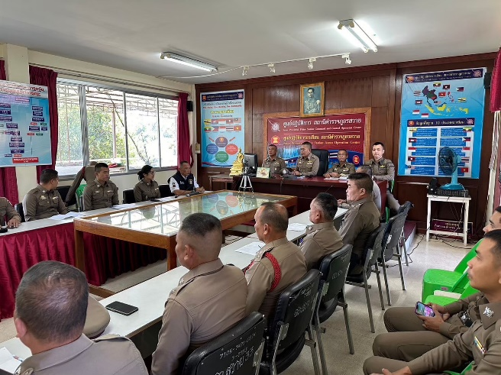 | 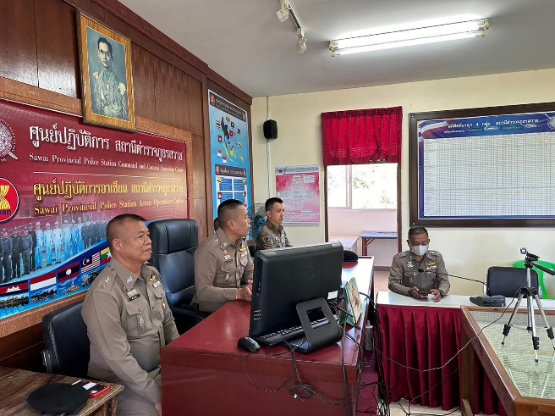

วันที่ 21 ธันวาคม 2566 เวลา 09.30 น. พ.ต.อ.มานิตย์ สร้อยจิตร ผกก.สภ.สวาย จัดการประชุมบริหาร สภ. ครั้งที่ 12/2566 ประจำเดือน ธันวาคม 2566 โดยมีข้าราชการตำรวจ สภ.สวาย มาประชุม จำนวน 39 นาย ไปราชการ มีระเบียบวาระการประชุม ดังนี้
วาระที่ 1 เรื่องประธานแจ้งที่ประชุมทราบ
วาระที่ 2 รับรองรายงานการประชุม เดือน ธันวาคม 2566
วาระที่ 3 เรื่องแจ้งเพื่อทราบ
วาระที่ 4 กำชับการปฏิบัติตามนโยบายของผู้บังคับบัญชา
วาระที่ 5 แผนกงานแถลงผลการปฏิบัติและข้อราชการสำคัญ
1. งานอำนวยการ
- การประเมินคุณธรรมและความโปร่งใสของหน่วยงานภาครัฐ ITA ปี 2567
- การต่อต้านการทุจริตและรับสินบน
- การตรวจราชการแบบเน้นผลสัมฤทธิ์ ประจำปี 2567
2. งานป้องกันปราบปรามและงานจราจร
- วางแผนรักษาความสงบเรียบร้อยช่วงเทศกาลปีใหม่ 2567
3. งานสอบสวนการคดีอาชญากรรมทางเทคโนโลยี
4. งานสืบสวน Case Study การสืบสวนขยายจับกุมความผิดเกี่ยวกับยาเสพติด
วาระที่ 6 เรื่องอื่น
วาระที่ 7 ประธานสรุปสั่งการ

รายงานการปฏิบัติราชการงานป้องกันปราบปราม

1. การปล่อยแถวสายตรวจและฝึกยุทธวิธีตำรวจ

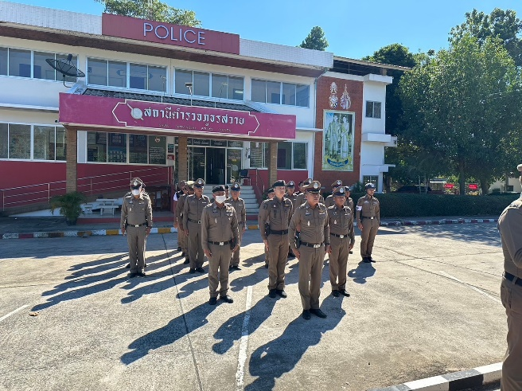 | 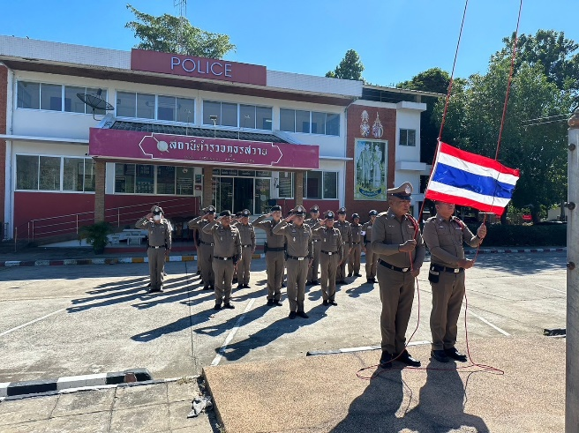
วันที่ 1-31 ธันวาคม 2566 เวลา 08.00 น. พ.ต.อ.มานิตย์ สร้อยจิตร ผกก.สภ.สวาย,พ.ต.ท.ฤทธิชัย หล้าจันทร์ รอง ผกก.ป.สภ.สวาย, พ.ต.ท.กีรติ จันทร์พวง สวป.สภ.สวาย เรียกรวมแถว หน้าเสาธง เพื่อเคารพธงชาติ สวดมนต์ไหว้พระ กล่าวอุดมคติตำรวจ และชี้แจงข้อราชการต่างๆ ดังนี้
- กำชับการปฏิบัติหน้าที่ให้มีความพร้อมอยู่เสมอ
- ตรวจความพร้อมก่อนออกปฏิบัติหน้าที่ เครื่องแต่งกาย อาวุธอุปกรณ์ประจำกาย และยานพาหนะ
- ออกตรวจจุดเสี่ยงจุดล่อแหลมในพื้นที่รับผิดชอบและบันทึกลงระบบ Police 4.0
- ออกตรวจเยี่ยมประชาชน ตามโครงการ Stop Walk and talk
- ปฏิบัติตามแนวทาง การยกระดับการบริการประชาชนของสถานีตำรวจ
- กำชับการปฏิบัติติหน้าที่ ตามหลักยุทธวิธี ไม่ประมาท
- ฝึกทบทวนยุทธวิธีตำรวจ
ผู้รับผิดชอบกิจกรรม : พ.ต.ท.ฤทธิชัย หล้าจันทร์ รอง ผกก.ป.สภ.สวาย, พ.ต.ท.กีรติ จันทร์พวง สวป.สภ.สวาย

2. การออกตรวจตามแผนการตรวจ

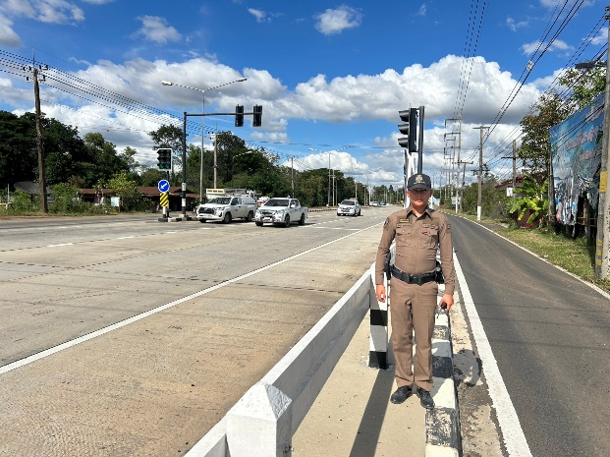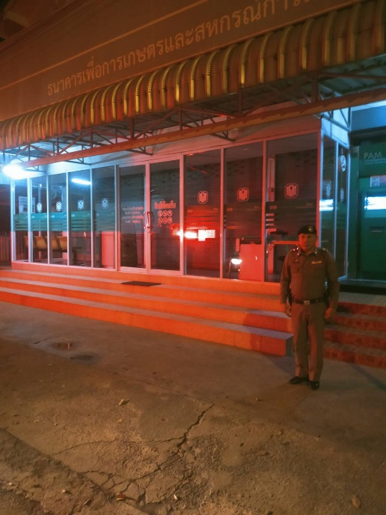
การแบ่งเขตตรวจ
1. สายตรวจรถยนต์ 1 รับผิดชอบพื้นที่ 2 ตำบล 29 จุดตรวจ(ตู้แดง)
การออกตรวจตรวจให้ครบวงรอบตามที่กำหนด และเปลี่ยนผลัดการตรวจทุก 15 วัน

3. ศูนย์รับแจ้งเหตุ 191

เดือน | สั่งการ | พบ | ไม่พบ | เวลาถึง
 |  |  |  | 5 นาที | 5-15 นาที | 15-30 นาที
ธ.ค.66 | 15 | 13 | 2 | - | 5 | 10

รายงานการปฏิบัติราชการงานจราจร

1. การปล่อยแถวสายตรวจจราจร

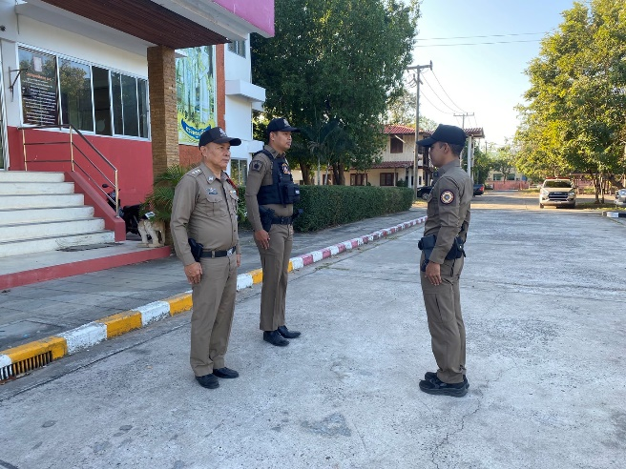 | 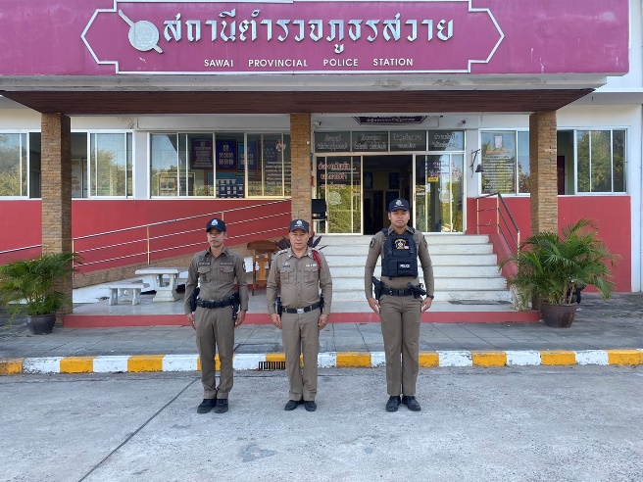

วันที่ 1 - 31 ธันวาคม 2566 เวลา 08.00 น. พ.ต.อ. มานิตย์ สร้อยจิตร ผกก.สภ.สวาย, พ.ต.ท. ฤทธิชัย หล้าจันทร์ รอง ผกก.ป.สภ.สวาย และ พ.ต.ท.กีรติ จันทร์พวง สวป.สภ.สวาย เรียกรวมแถวหน้าเสาธง เพื่อเคารพธงชาติ สวดมนต์ไหว้พระ กล่าวอุดมคติตำรวจ และชี้แจงข้อราชการต่างๆ ดังนี้
- กำชับการปฏิบัติหน้าที่ให้มีความพร้อมอยู่เสมอ
- ตรวจความพร้อมก่อนออกปฏิบัติหน้าที่ เครื่องแต่งกาย อาวุธอุปกรณ์ประจำกาย และยานพาหนะ
- ออกตรวจเยี่ยมประชาชน ตามโครงการ Stop Walk and talk
- ปฏิบัติตามแนวทาง การยกระดับการบริการประชาชนของสถานีตำรวจ
- กำชับการปฎิบัติหน้าที่ ตามหลักยุทธวิธี ไม่ประมาท
- ฝึกทบทวนยุทธวิธีตำรวจ

2. การอำนวยความสะดวกด้านการจราจรบริเวณหน้าโรงเรียน ตลาดสด และบริเวณการจราจรหนาแน่น

วันที่ 1 – 31 ธันวาคม 2566 จราจรเวร อำนวยความสะดวกด้านการจราจร บริเวณ หน้าโรงเรียนบ้านสวาย ทางร่วมทางแยกที่มีการจราจรหนาแน่น ในช่วงเวลาชั่วโมงเร่งด่วน
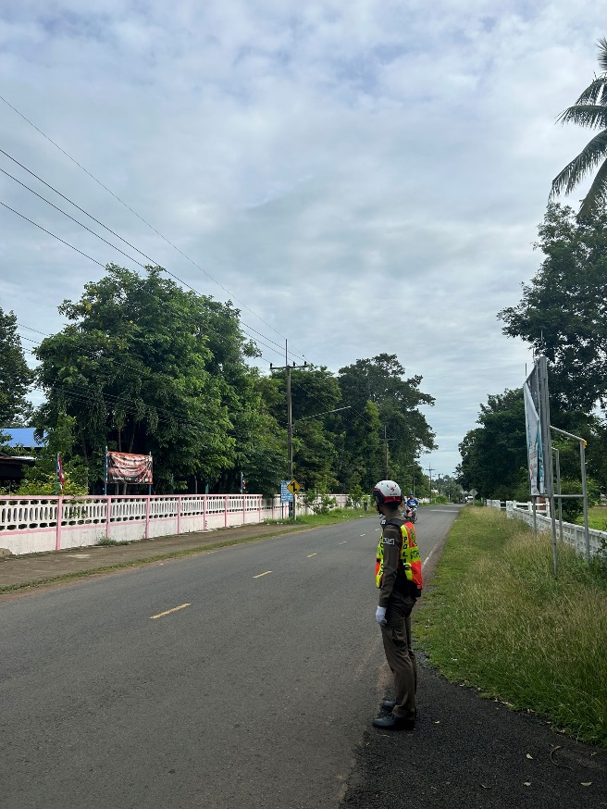 | 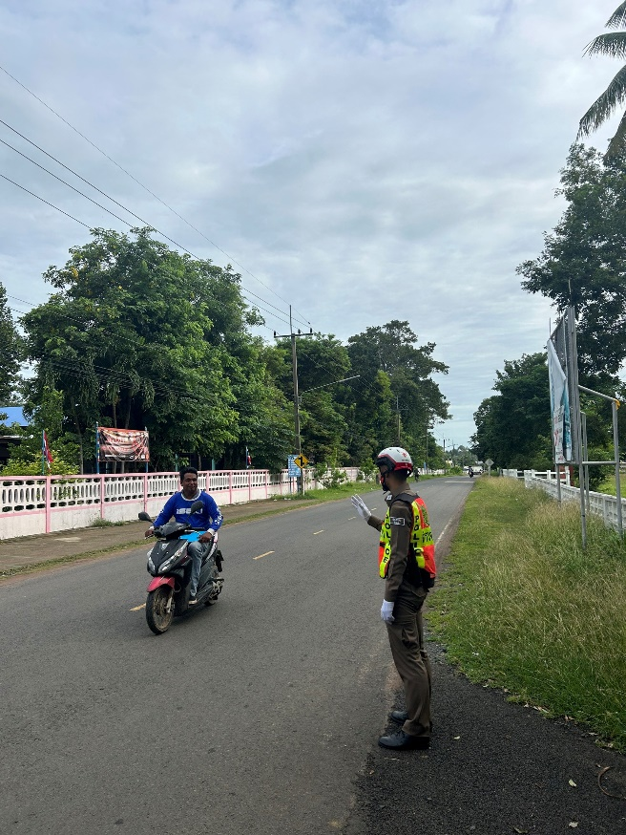

รายงานการปฏิบัติราชการงานสืบสวน

1. สถิติจับกุมความผิดเกี่ยวยาเสพติด

ประเภทความผิด | จับกุม (ราย) | ผู้ต้องหา (คน)
ผลิต | - | -
จำหน่าย | 2 | 2
ครอบครองเพื่อจำหน่าย | - | -
ครอบครอง | - | -
ครอบครองเพื่อเสพ | - | -
เสพ | 2 | 2
รวม | 4 | 4

2. สถิติจับกุมความผิดเกี่ยวกับอาวุธปืนและความผิดอื่น

ความผิดเกี่ยวกับอาวุธ ประจำเดือน ธันวาคม 2566

ประเภทความผิด | จับกุม (ราย) | ผู้ต้องหา (คน)
อาวุธปืนไม่มีทะเบียน | 2 | 1
อาวุธปืนมีทะเบียน | - | -
รวม | 2 | 1

รายงานการปฏิบัติราชการงานสอบสวน

1. อัตรากำลังและการปฏิบัติหน้าที่

ตำแหน่ง | อัตราอนุญาต | คนครอง | ขาด | หมายเหตุ
รอง ผกก. (สอบสวน) | 1 | 1 | -
สว. (สอบสวน) | 1 | 1 | -
สว.สอบสวน (หัวหน้างานคดี) | - | - | 1
รอง สว. (สอบสวน) | - | - | 1
มาช่วยราชการ | 1 | 1 | -
รวม | 3 | 3 | 2

2. สถิติคดีอาญา 4 กลุ่ม ประจำเดือน ธันวาคม 2566

ประเภทความผิด | เกิด | จับ | ผู้ต้องหา | หมายเหตุ
กลุ่มที่ 1 ความผิดเกี่ยวกับชีวิต ร่างกาย และเพศ | - | - | -
กลุ่มที่ 2 ความผิดเกี่ยวกับทรัพย์ | - | - | -
กลุ่มที่ 3 ความผิดพิเศษ | - | - | -
กลุ่มที่ 4 ความผิดรัฐเป็นผู้เสียหาย | 7 |  | 6
- ยาเสพติด | 4 |  | 4
- อาวุธปืน (ไม่มีทะเบียน) | 2 |  | 1
- การพนัน | 1 |  | 1
- ความผิดเกี่ยวกับควบคุมเครื่องดื่มแอลฯ | - |  | -
- พ.ร.บ.ควบคุมเครื่องดื่มแอลฯ | - |  | -

